昨日回顾 2
面向对象编程思想介绍 4
面向过程编程： 4
面向对象编程： 5
面向对象中的基本概念 6
类和对象 6
属性和方法 7
创建对象的几种形式 9
对象的传值方式： 10
类中成员 11
类中成员概述 11
类常量 12
定义形式： 12
使用形式： 12
普通属性（实例属性）： 13
定义形式： 13
使用形式： 13
静态属性： 14
定义形式： 14
使用形式： 14
普通方法（实例方法） 15
定义形式： 15
调用形式： 15
静态方法 15
定义形式： 15
调用形式： 15
构造方法（_ _construct)： 16
析构方法（_ _destruct）： 18
对象在哪些情况下会被销毁？ 19

昨日回顾
数据控制语言
用户管理
“用户”数据所在位置：
放在mysql数据库的user表中。
创建用户：
create user ‘用户名’@’允许登录的地址’ identified by ‘密码’
删除用户：
drop user ‘用户名’@’允许登录的地址’
修改用户密码：
修改自己的： set password = password(‘新密码’);
修改他人的： set password for ‘用户名’@’允许登录的地址’ = password(‘新密码’);
权限管理
权限是什么？
就是这些“单词”： select, update, delete, ......
授予权限：
grant 权限1，权限2， .... on 某库.某下级对象 to ‘用户名’@’允许登录的地址’ 【 identified by ‘密码’】
某库.某下级对象有2个特殊含义的写法：
*.*就是所有库中的所有下级对象
某库.*就是该数据库中的所有下级对象
剥夺权限：
revoke 权限1，权限2， .... on 某库.某下级对象 from ‘用户名’@’允许登录的地址’
事务控制语言
什么叫做“事务”：
就是讲多条逻辑上具有内在联系的增删改语句，当做“一条语句”来执行的内部机制。
事务的特点：
原子性，一致性； 隔离性； 持久性；
事务执行的基本流程
1： start transaction； //也可以用begin
2： 执行多条增删改语句；//任务所需
3： 判断是否出错：
if( 没有出错){
commit; //提交，确认
}
else{
rollback;//回滚
}
mysql编程
mysql编程中语句块包含符：
【标识符：】begin

end 【标识符】；
流程控制语句
if语句：
case语句：
loop循环语句：
标识符： loop
//循环体
end loop 标识符;
while 循环：
repeat 循环：
leave语句：
用于退出一个“语句块”：可能是begin end语句块，也可能是其他某种循环的语句块
mysql中的变量：
普通变量： 不带“@”符号；
它只能在“编程环境”中使用，即在定义函数，定义存储过程，和定义触发器的内部使用。
它必须先定义，后使用（赋值，或其他取值）；
declare 变量名 类型 【default 默认值】；
set 变量名 = 值；
会话变量： 带“@”符号；
它哪里都可以使用，而且可以直接赋值并使用；
set @变量名 = 值；
变量赋值有如下形式：
set 变量名 = 值；
set @变量名 = 值；
select @变量名 := 值；
select 值 into @变量名；
（存储）函数：就是函数，但要求必须返回“一个数据”——不是返回结果集，或表，或其他。。。
定义形式：
create function 函数名(形参1 类型1， 形参2 类型2， ...)
returns 返回类型
begin
//函数体
end;
调用形式：
跟系统内部函数一样！
insert into tab( f1, f2) values( now(), func1() );
也可能出现在编程语句中：
set v1 = now();
set v2 = func2(); //自定义函数
删除函数：
存储过程procedure：也是“函数”，只是要求不能返回数据值；但其中可以有select语句；
定义形式：
create procedure 过程名(【in|out|inout】形参1 类型1， 【in|out|inout】形参2 类型2， ...)
begin
//这里就是要执行的语句
//这里可以执行所有流程控制语句，变量的使用，以及增删改查。。。
end;
in：表示该形参的作用是从外部接收数据传入过程内部；
out：表示该形参的作用是从内部接收数据传出过程外部；//此时，外部实参必须是一个变量
inout:它同时具有in和out的 作用，自然也要求实参是一个变量
调用存储过程：
call 过程名（实参1，实参2，....)
删除存储过程：
触发器（trigger）
含义：就是设定的在某个表进行增删改的时候会同时执行的系列语句；
定义形式：
create trigger 触发器名 【before | after 】 【insert | update | delete】 on 表名 for each row
begin
//...........这里跟函数内的可用语句类似：不能有select语句；
end；

面向对象编程思想介绍

面向过程编程：
其基本特征是：
将要完成的任务，分割为若干个步骤：
第1步：做什么。。。
第2步：做什么。。。
.......
最后，做完了，任务完成！
图示：
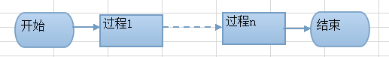

- 例子：完成来传智“报名学习”这件事，可以这样来实现：
  - 第一步，学生提出要报名，并提供姓名和照片
  - 第二步，咨询老师接收照片并登记学生姓名
  - 第三步，学生缴费（付款到学校账号）并获得缴费凭证
  - 第四步，咨询老师验证凭证并分配班级
  - 第五步，最终结果为：报名完成，学生可以在规定的时间到规定的班级（教室）上课，数据库中就有了该学生的信息。

面向对象编程：
其基本特征是：
将要完成的任务，“分派”给不同的“对象”去做；
某对象1：会做什么。。。
某对象2：会做什么。。。
........
程序一旦启动，则各个对象“各司其职”，相互配合就完成了任务。
图示：
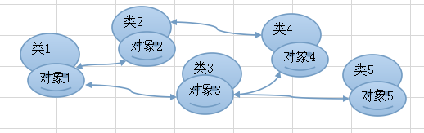

OOP： Object Oriented Program(面向对象编程）

- 例子：完成来传智“报名学习”这件事，可以这样来处理：
  - 学生对象：有姓名有照片，有所属班级，能“提出报名”，能“缴费”
  - 咨询老师对象：能接收照片并登记姓名，能分配班级。
  - 班级对象：有班号，有开班日期，有教室。

面向对象中的基本概念

类和对象
对象： 万物皆对象；

类： 任何对象，都可以人为“规定”为某种类型（类别）；

class Person{
var $name ;
var $age;
var $edu;
}
我：
姓名：罗XX，
年龄40，
学历：大学；
王亮：
姓名：王亮
年龄：20；
学历：大学；

class Teacher{
var $name ;
var $age;
var $edu;
var $major; //专业
}

举例：
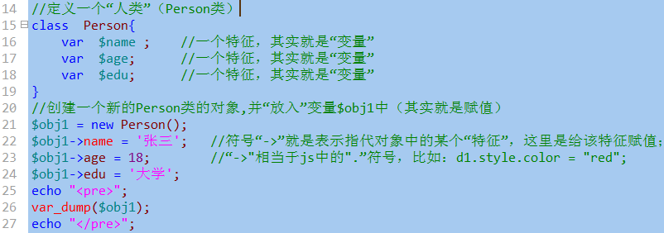
显示结果为：
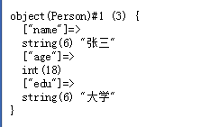

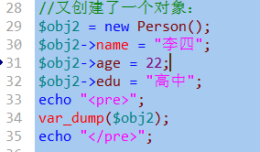
然后再显示为：
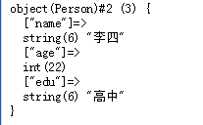

可见：
- 类是描述一类事物的一个总称，是具有相同特征特性的该类事物的一个通用名字（称呼）；
- 对象是一个明确的具体的“物体”，是某个类中的一个“实物”（相对来说，类就是一种抽象的泛称）。对象离不开类，或者说，对象一定隶属于某个类——有类才有对象，先有类再有对象。

属性和方法
原来的做法（面向过程）：
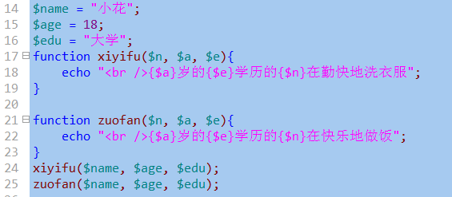
现在的做法（面向对象）：
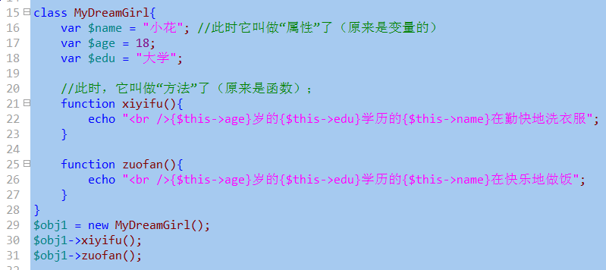

可见：
属性：就是原来的“变量”，只是现在它“隶属于”一个类了，即写在一个类中，就称为属性；
方法：就是原来的“函数”，只是现在它“隶属于”一个类了，即写在一个类中，就称为方法；
注意：属性和方法，已经不能“自由使用”了，而是都要通过这个类或这个类的对象去使用。
使用属性，就把它当做一个“变量”去使用就好了，只是需要该形式：对象->属性名；
使用方法，就把它当做一个“函数”去使用就好了，只是需要该形式：对象->函数名(实参列表...)
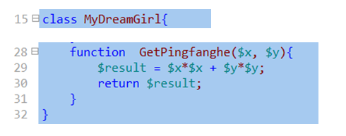
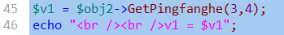
结果为：
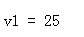

一个类，定义了一些属性和方法，
则：
这个类所创建出来的对象，也就自然有了这些属性和方法；

创建对象的几种形式
class C1{
var $p1 = 1; //定义一个属性；
}
形式1：
$o1 = new C1(); //通过一个类，去new出一个对象
形式2：
$o2 = new $o1(); //通过一个对象，去new出一个对象——其实是new出来的是旧对象所述类的一个新对象。
形式3：
$s1 = “C1”; //只是一个字符串变量而已；
$o3 = new $s1(); //这就是所谓的“可变类”——无非就是类的名字是一个变量而已。

形式4：
$o4 = new self(); //self表示“当前类本身”，它只能出现在一个类的方法中。

对象的传值方式：
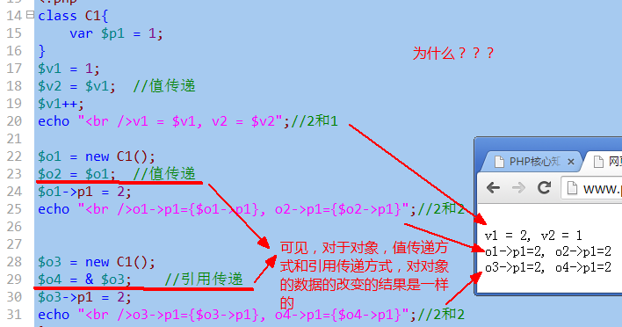
为什么对于对象，值传递和引用传递，这个情况下，他们似乎没有区别？？？
这要从对象的数据的存储方式来理解：
$o1 = new C1(); //这里创建一个对象o1，其存储结果如图所示：
对象：new C1()
变量: $o1
对象编号：
#1

这里，实际上，变量$o1中，存储的数据只是一个“对象编号#1”，这个对象编号，才会去指向对象数据new C1(); 该编号数据，我们不能控制，只是系统内部的分配。
则$o2 = $o1； 作为值传递，实际复制的是该对象的编号：结果情形是：
对象：new C1()
对象编号：
#1
变量: $o1

变量: $o2
对象编号：
#1

在语法上，对对象变量进行的属性进行操作，其实就是通过该编号来指向对象而操作的。
$o1->p1 = 2; //此时，就是通过对象编号#1去修改了对象（new C1（） ）本身的内部数据.
echo $o2->p1; //此时相当于取得变量$o2所包含的编号#1中所指向的对象（new C1（） ）的内部数据p1

那么，对应引用传递，情况是这样的：
$o3 = new C1(); //又创建一个对象，图示如下：
变量: $o3
对象编号：
#2
对象： new C1()

然后：
$o4 = & $o3; //引用传递，则其后，他们的关系图示为：
对象： new C1()
变量: $o3
对象编号：
#2

变量: $o4

所以：
$o3->p1 = 2; //
echo $o4->p1; //输出2

类中成员

类中成员概述
面向对象编程，是需要通过“对象”去做什么事情（以完成某种任务）；
而：
对象总是来源于类；
所以：
面向对象的编程，一切都是从定义类开始；

类中成员分为3大类：
属性：
方法：
常量：
形式上，大致如下：
class 类名 {
常量定义1；
常量定义2；
.......
属性定义1；
属性定义2；
........
方法定义1；
方法定义2；
.......
}
说明：
以上各项，没有顺序问题；习惯上，其实常量放前面，然后是属性，然后是方法；

详细一点，就又分为：
属性：
普通属性；//一般属性，实例属性
静态属性；
方法：
普通方法；//一般方法，实例方法
静态方法；
构造方法；
析构方法；
常量：

类常量
当在一个类中定义一个常量时，该常量就称为“类常量”——本质其实还是常量；

定义形式：
class 类名{
const 常量名 = 常量值；
//不可以使用define()来定义！
}

使用形式：
常量的使用，是通过类名，并使用范围解析符（::）来取用的；
类名：：常量名；
举例：
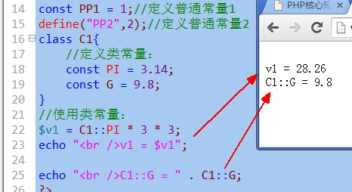

普通属性（实例属性）：
实例的单词为：instance
实例，其实也叫做“对象”；

普通（实例）属性，就是一个可以在该类实例化出的对象上使用的属性！

定义形式：
class 类名{
var $属性名 = 初始值；
var $属性名； //这个属性没有初始值；
//上述的var 还可以使用public来代替，比如：
public $属性名 = 初始值；
public $属性名； //这个属性没有初始值；
}

使用形式：
是通过该类的对象，来使用普通属性（实例属性）：
$对象->属性名；
因为，属性的本质就是变量，则其就可以当做一个变量来看待和使用，比如：
$v1 = $对象->属性名；
echo $对象->属性名；
$v2 = $对象->属性名 * 3 + 5; //进行计算

静态属性：
静态属性，本质上也是“变量”，但其有一个特点就是：该变量只隶属于“类”，即：
一个类中的一个静态属性，就只有“一份数据”；
但：
一个类中的一个实例属性，就可以有“多份数据”——每创建一个对象出来，就会有一份数据；

定义形式：
class 类名{
static $属性名 = 初始值；
static $属性名； //这个属性没有初始值；
}

使用形式：
使用类名和范围解析符（：：）来对静态属性进行操作：
类名：：$静态属性名； //注意：属性名带$符号
对比1：
常量的使用：类名：：常量名；
对比2：
实例属性的使用：对象名->实例属性名； //注意：属性名不带$符号

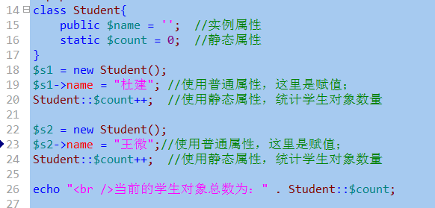
结果为：
可见：
1，实例属性，是每个对象都可以不一样的数据，也是每个对象都“独自拥有”的数据；
2，静态属性，他不属于任何一个对象，而只属于该类本身，也可以理解为为所有对象所共有的数据；

普通方法（实例方法）
一个类中定义的方法，可以为这个类的所有对象调用的方法。也可以理解为，这个类的所有对象，都各自有自己的一个该方法；

定义形式：
class 类名{
function 方法名(形参1，形参2，.... ){
//方法体。。。
}
}

调用形式：
$对象名->方法名(实参1，实参2，....）；

静态方法
一个类中定义的方法，只隶属于这个类本身，而不是隶属于这个类的对象。

定义形式：
class 类名{
static function 方法名(形参1，形参2，.... ){
//方法体。。。
}
}

调用形式：
类名：：方法名(实参1，实参2，....）；

举例（属性和方法的综合例子）
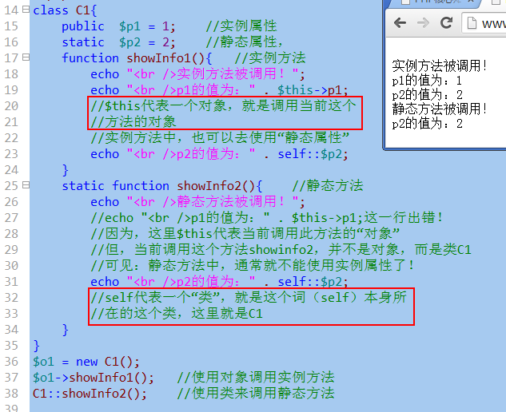

构造方法（_ _construct)：
构造方法，是一个特殊的方法：
1，名字是固定的：_ _construct；
2，该方法通常都不要我们自己调用，而是在new一个对象的时候会自动调用。
3，该方法主要的目的是为了在new一个对象的时候，给该对象设置一些“初始值”（初始化工作）；
4，构造方法的参数没有规定，通常是根据实际的需要来定义，目的是为了对象属性数据的初始化；

先看这种没有构造方法的情形：
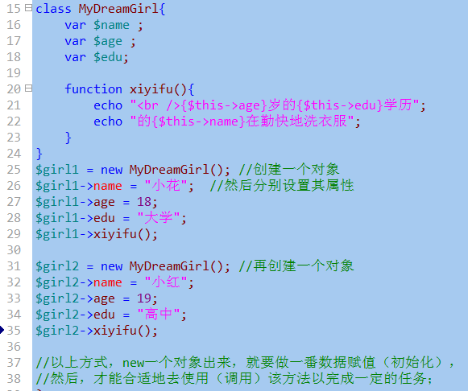
可见，这种方式，对对象的属性的数据值初始化不太方便，我们可以利用构造方法改进为：
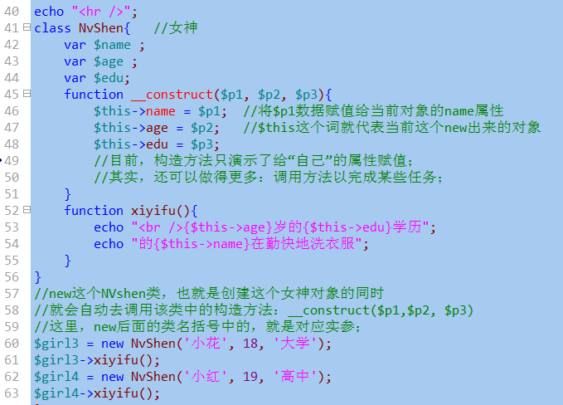

析构方法（_ _destruct）：
说明：
1，析构方法是一个特殊的方法，名字为固定的词：_ _desctruct
2，析构方法是在一个对象被“销毁”的时候会自动被调用的方法——我们无法调用它；
3，析构方法不能带参数（形参），但方法中也可以使用$this这个词，代表“当前对象”；
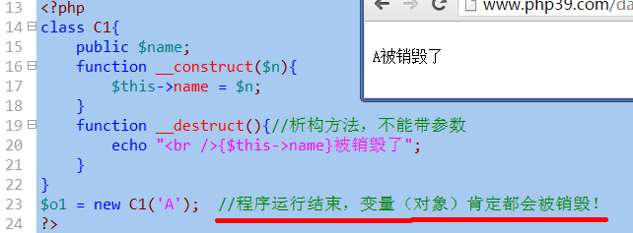

对象在哪些情况下会被销毁？
1，如果程序结束，所有变量都会被销毁，自然，变量所代表的对象也会被销毁；
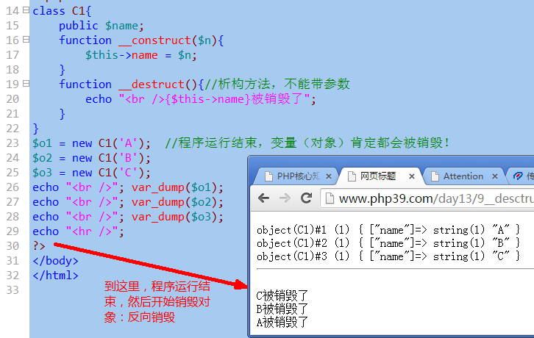
可见，对象销毁的顺序，默认情况下，跟其创建的顺序相反；

2，当一个对象没有任何变量“指向”它的时候，即使程序还没有结束，也会被销毁；
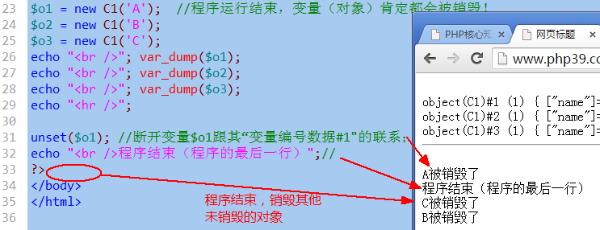
如下图所示：
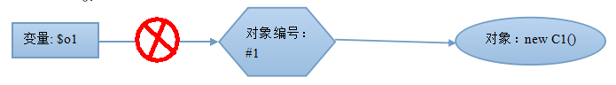
另一个情况：
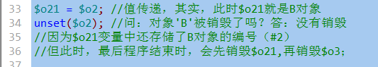
图示如下：
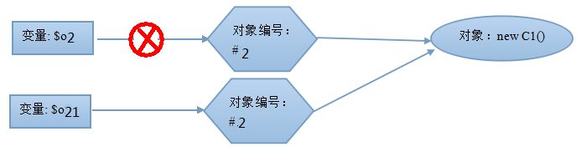
再来一个情况：
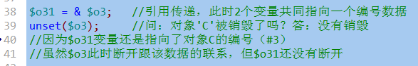

图示如下：
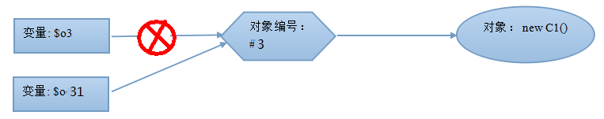

最后一个情况：
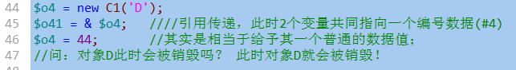
图示如下：
开始，其原理为：
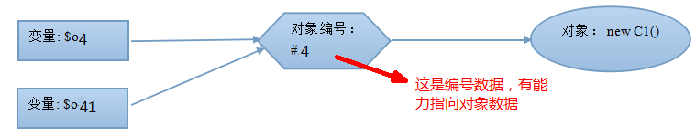
赋值之后（$o4 = 44)，其结果及原理为：
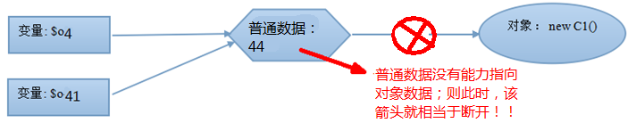
原理$o4中存储的数据是new过来：$o4 = new C1(“D”);

